Мини- проект «Защитники Отечества».

Цели:
- расширить знания детей о Российской Армии;
- уточнить представления о родах войск, о военной технике;
- воспитывать уважение к людям военных специальностей;
- формировать у детей образ сильного, храброго и надежного папы.
Задачи:
- Воспитывать любовь к Родине, чувства гордости за свою армию, желание быть похожими на сильных российских воинов.
- Развивать память, воображение.
- Закреплять имеющиеся навыки по конструированию.
- Способствовать доброжелательному отношению, уважению к людям старшего поколения.
Проблема
Актуальность проекта:
В современных условиях актуальной стала задача нравственного, гражданского, духовно-патриотического воспитания детей дошкольного возраста. Представления о героизме солдат немного изменились, интерес к историческим событиям, связанным с родной страной проявляется в незначительной степени. Поэтому возникает необходимость знакомить детей с понятиями «Родина», «Отечество», «Армия», «Защитники Отечества», «Вооруженные силы» и т.д.
Кроме того необходимо обратить внимание на роль отцов, дедушек в воспитании подрастающего поколения. Каждый ребенок с отцом делится своими достижениями, ждет от него похвалы и одобрения, обращается за защитой и важно, чтобы самый близкий человек был рядом и сумел поддержать. Характер будущего защитника Отечества формируется в детском возрасте благодаря поступкам и примерам родителей и близких людей.
.
Срок реализации проекта:18-22 февраля 2013г.
Подготовительный этап:
1. Расматривание иллюстраций, открыток, фотографий.
2. Чтение художественной литературы.
3. Прослушивание музыкальных произведений, посвященных армии и защитникам Отечества.
Основной этап:
Беседы: «Знакомство с праздником 23 февраля», «Защитники Отечества», «Военные профессии», «Военная техника»
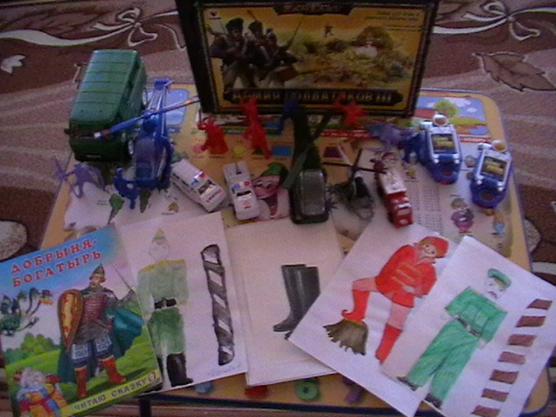
, «Мой папа военный», Мой папа самый сильный».
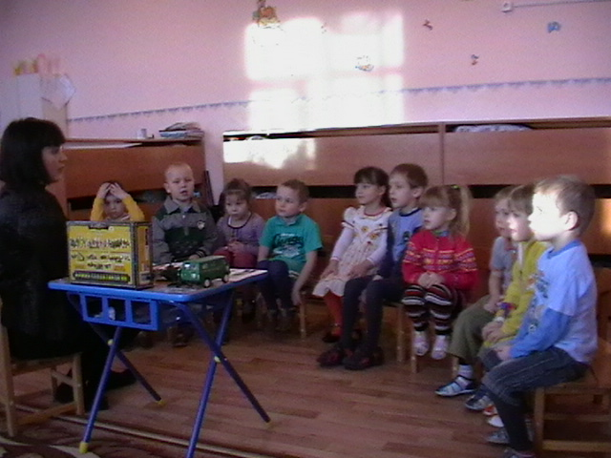

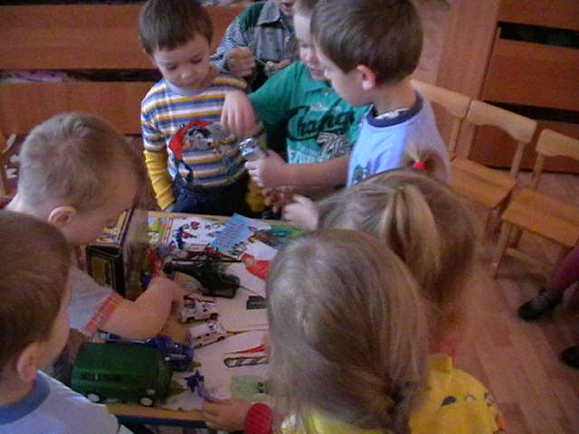

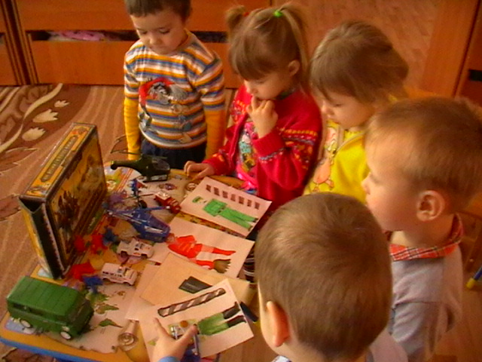

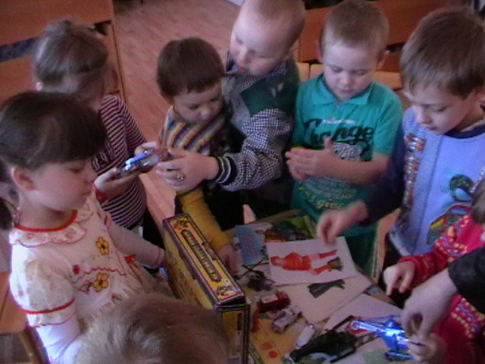

Художественное творчество (рисование): «Солдат на посту».
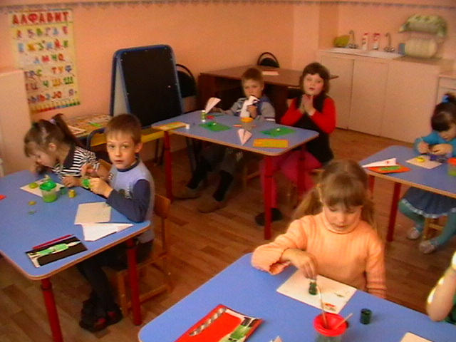

Художественное творчество (лепка из соленого теста): «Солдатик для папы».
Лепка из соленого теста игрушек.

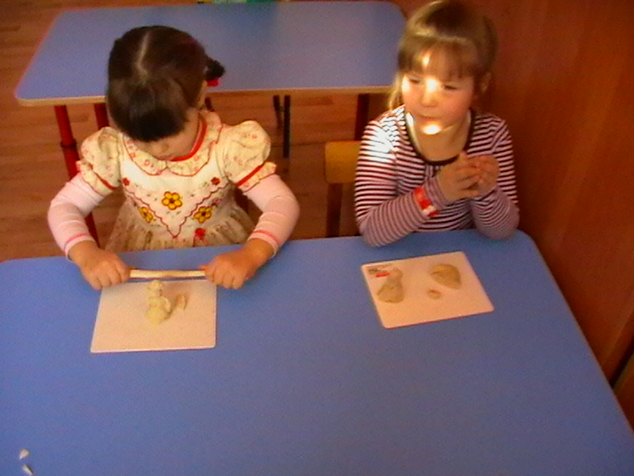

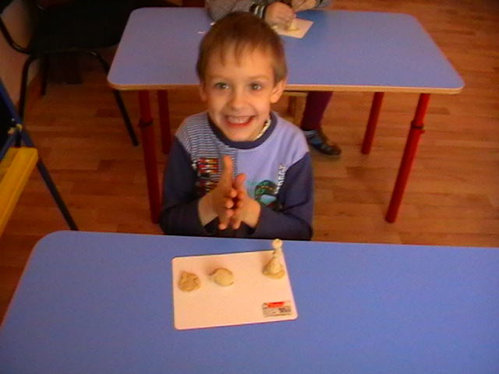
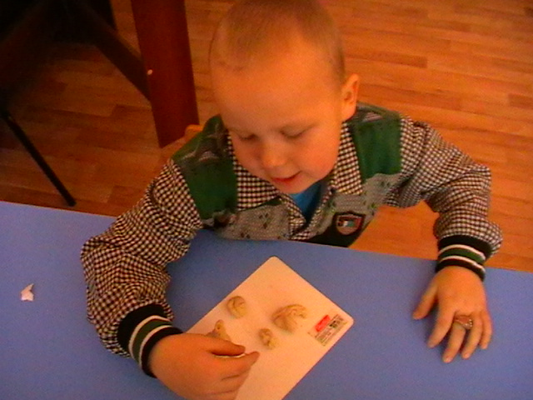

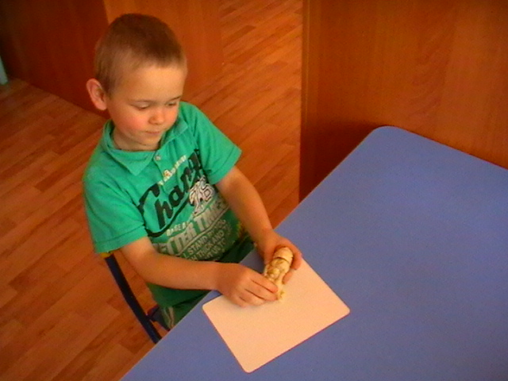
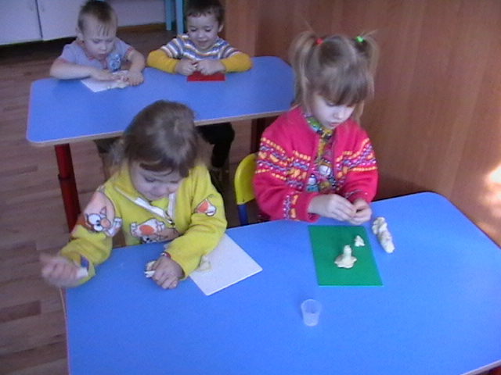

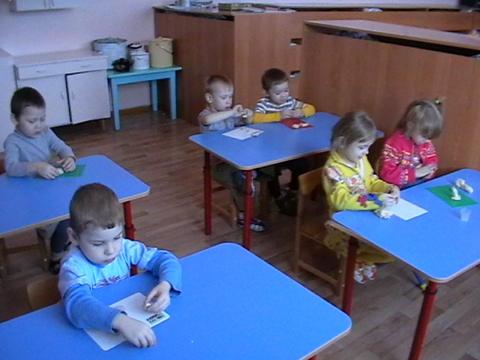

Высушить поделку.
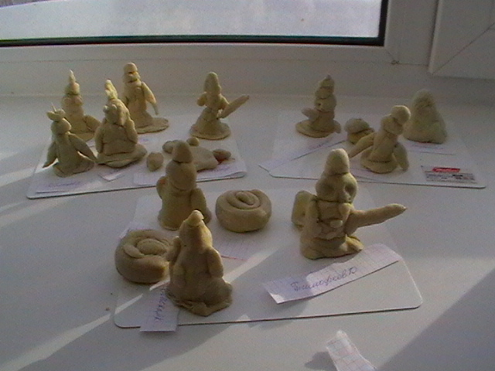
Раскрасить солдатика.

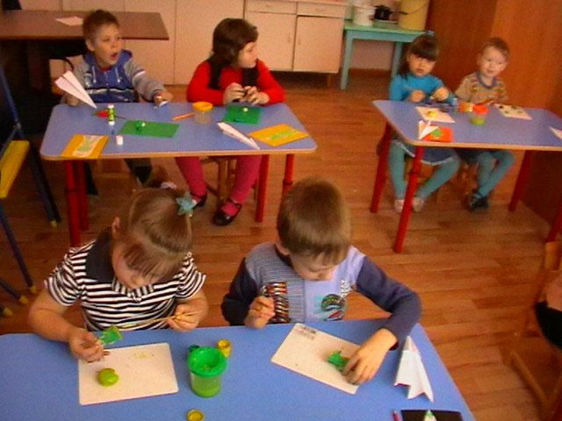
Покрыть мебельным лаком.
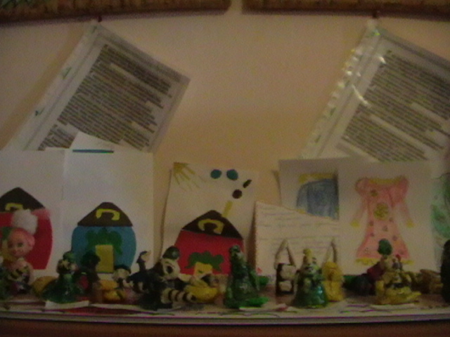

Конструирование: «Самолет из бумаги».
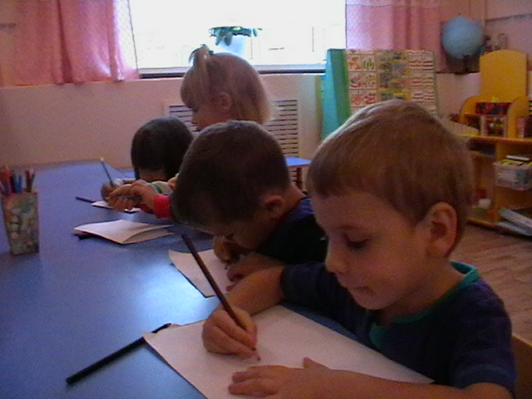
Разучивание танца: «Моряки».
Заключительный этап:
Подведение итогов проделанной работы за неделю. Выставка детского творчества.

